APLICACIÓN DE JQUERY EN PROYECTOS REALES PARA RESOLVERLOS EN CLASES

<https://www.falabella.com.pe>

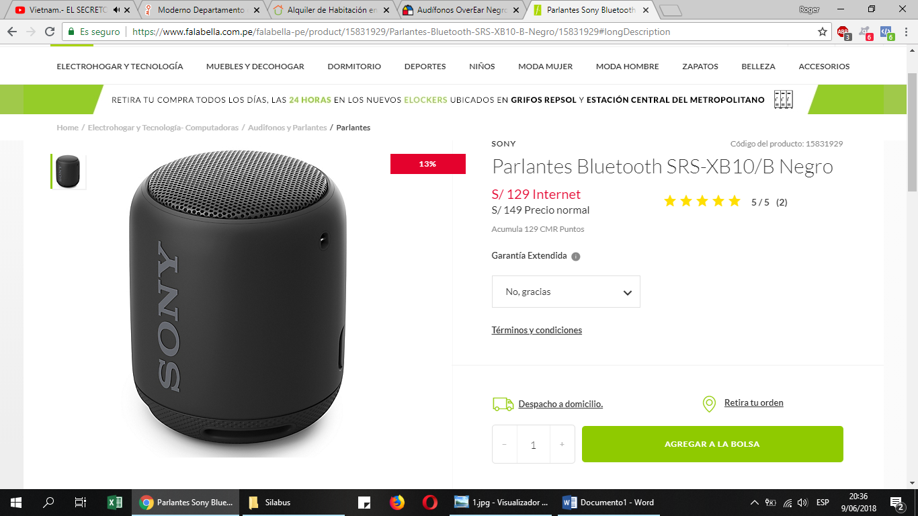

* Efecto en la imagen principal (zoom)
* TAB de navegación
* Validación de formulario de suscripción
* Botón de ir arriba que aparece con Scroll

<http://www.sodimac.com.pe>

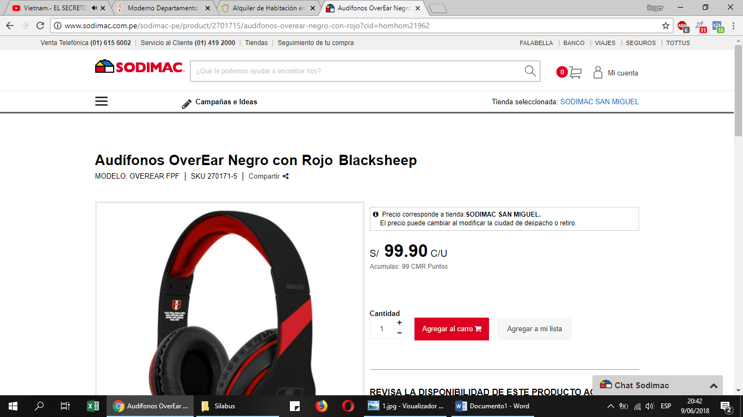

* Cambio de menú con Scroll
* Modal
* Botones ancla animados (Características, volver arriba, etc)

<https://urbania.pe>

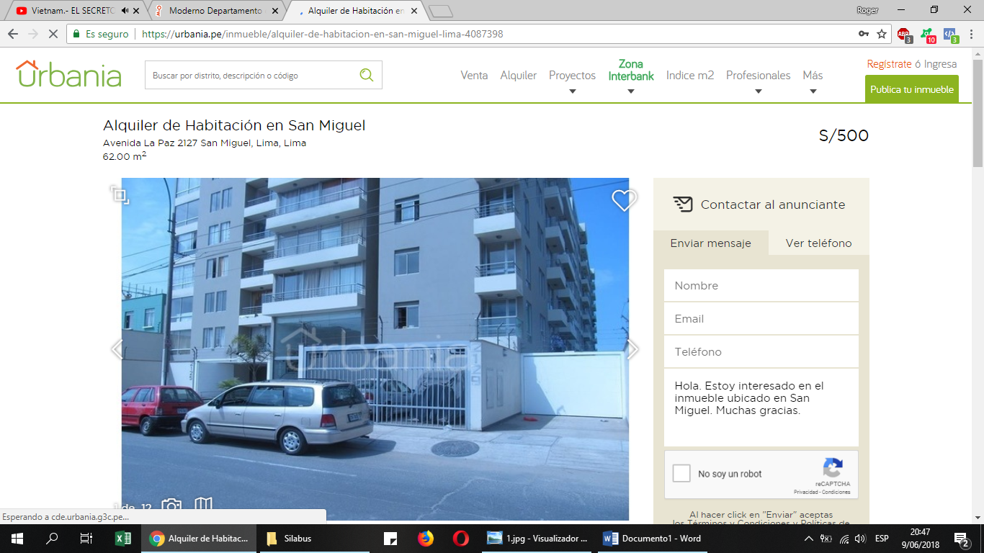

* Menú cambia con Scroll
* Imagen al centro en pantalla completa
* TABS
* Toggle (Detalles del Inmueble)

<https://www.adondevivir.com>

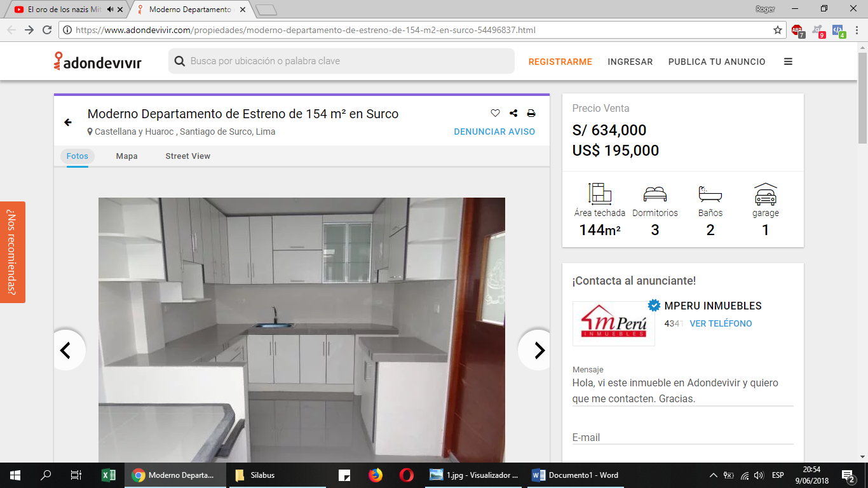

* TABS
* Sliders de imágenes
* Footer con toggle

IDENTIFICAR EFECTOS EN MÁS PÁGINAS, POR EJEMPLO:

<https://www.playstation.com/es-es/explore/ps4/>